راهنمای تهیه مقاله فارسی کنفرانس مهندسی زیست‌پزشکی ایران (ICBME)

نویسنده اول^{*۱}، نویسنده دوم^{۲}، نویسنده سوم^{۳}،......... (با فونت B Nazanin و اندازه ۱۰)
(نویسندگان به ترتیب با شماره مشخص شوند. نویسنده مسئول را با علامت ستاره مشخص کنید)
محل کار نویسندگان با ذکر شماره اختصاص‌یافته به هر نویسنده (با فونت B Nazanin و اندازه ۱۰)
پست الکترونیکی نویسندگان با ذکر شماره اختصاص‌یافته به هر نویسنده (با فونت Times New Roman و اندازه ۸)

چکیده - این چکیده شامل خلاصه‌ای از نتایج تجربی یا نظری حاصل از کار تحقیقاتی شما است. محتوای این بخش نباید از دویست کلمه تجاوز نماید. از بحث‌های کلی و مقدماتی در چکیده پرهیز شده و نتیجه نهایی و ابتکار مقاله مطرح شود. درصورتی‌که در این بخش از نماد یا کلمات اختصاری لاتین استفاده کنید، باید در متن مقاله آن را معرفی نمایید. از ارجاع به مراجع در بخش چکیده پرهیز شود. برای این‌که تعداد کلمات چکیده را بدون شمارش معمولی تشخیص دهید می‌توانید از ابزارهای موجود در Word استفاده کنید. تعداد کلمات این چکیده ۹۵ است.
(بین چکیده و کلیدواژه یک خط فاصله باشد)
واژه‌های کلیدی: حداقل ۵ و حداکثر ۱۰ واژه کلیدی مرتبط با مقاله را به ترتیب الفبا، به‌طوری‌که با ویرگول از هم جدا شده باشند، ذکر کنید.

مقدمه
این دستورالعمل روش تهیه مقاله فارسی برای ارائه به سی و یکمین کنفرانس ملی و نهمین کنفرانس بینالمللی مهندسی زیست‌پزشکی ایران را بیان می‌کند. چنانچه از نرم‎افزار فارسی Microsoft Word 6 یا نسخه‌های بعدی آن استفاده می‌کنید می‌توانید از این دستورالعمل استفاده نمایید. پرونده الکترونیکی مقاله باید در چارچوب استاندارد تعیین شده در این دستورالعمل تنظیم شود.
همان‌طور که در فراخوان نیز تذکر داده شده است، ساختار مقاله باید شامل عنوان، چکیده فارسی، متن اصلی، نتایج و جمع‌بندی، مراجع، شکل‌ها و جدول‌ها (در صورت نیاز) باشد. در ضمن تعداد صفحه‌های مقاله نباید از ۸ صفحه بیشتر باشد.

روش تهیه مقاله
در صفحه‌بندی مقاله برای تمام صفحه‌ها، حاشیه متن از بالا و پایین ۲۵ میلی‌متر انتخاب شده است. درحالی‌که حاشیه متن از راست و چپ ۲۰ میلی‌متر انتخاب شده است. با استفاده از نسخه همین متن به‌عنوان نسخه پایه مقاله نیازی به تنظیم مجدد صفحه‌بندی نیست. درهرصورت با گشودن کشوی صفحه‌بندی (Page Setup) در درون جعبه‌ابزار پرونده (File) می‌توان این ویژگی‌ها را ملاحظه کرد و در صورت لزوم تغییر داد.
متن اصلی مقاله در دو ستون، هرکدام با عرض ۸۲ میلی‌متر و به فاصله ۶ میلی‌متر از یکدیگر تنظیم شده است.

سبک‌ها و قالب‌بندی‌های مورداستفاده
تمام سبک‌ها بر اساس قلم فارسی B Nazanin و قلم انگلیسی Times New Roman آماده شوند. مزیت قلم فارسی به‌کاررفته در این است که برخلاف اغلب قلم‌های متداول فارسی با نرم‌افزار Acrobat PDF maker سازگار است. به‌گونه‌ای که خواندن متن تهیه شده با این قلم و قلم‌های هم‌خانواده آن، پس از تبدیل به قالب PDF در هر رایانه‌ای که حتی فاقد قلم فارسی باشد، امکان‌پذیر است. درحالی‌که دیگر خانواده‌های قلم‌های فارسی این قابلیت را ندارند و برای خواندن متن PDF آن‌ها، رایانه میزبان حتماً باید حاوی قلم مشابه باشد. درهرصورت قلم مذکور باید در رایانه تهیه‌کننده متن مقاله نصب شده باشد.
سبک (Style) عنوان مقاله با Title، سبک نام نویسندگان و نشانی محل کار آنان به ترتیب با Authors و Affiliations، سبک چکیده با Abstract، و سبک سطرهای کلیدواژه و کد مقاله هر دو با IndexTerms مشخص شده‌اند.
سبک (Style) عنوان هر بخش و عناوین دو زیر بخش متوالی در صورت لزوم، به ترتیب با Heading 1، Heading 2 و Heading 3 تعریف شوند. شماره‌بندی این عنوان‌ها به طور خودکار انجام می‌شود. سبک به‌کاررفته برای عنوان بخش سپاسگزاری و مراجع بدون شماره و با Heading مشخص شده است. سبک هر بند (مثل این قسمت از متن) با Paragraph مشخص شده است. سبک به‌کاررفته برای سطر معادله با Equation، سبک نوشتار زیر شکل درصورتی‌که کوتاه‌تر از عرض یک ستون (۸۲ میلی‌متر) باشد با Caption(C) و درصورتی‌که بلندتر از عرض ستون باشد با Caption تعریف شده است. سبک به‌کاررفته برای جایگاه شکل سبک Fig Position است.
انتخاب هر سبک، اندازه قلم‌های فارسی و انگلیسی فاصله سطر مربوط از بالا و پایین را به طور خودکار تعیین می‌کند و تنظیم دستی آن‌ها توسط نویسنده لازم نیست. تأکید می‌شود که برای تنظیم فاصله میان دو بند یا دو بخش متوالی لازم نیست سطر سفید اضافی در متن وارد شود.
هرگاه یکی از سبک‌های موجود در ستون سبک‌ها و قالب‌بندی‌ها را با ماوس انتخاب کنید، سبک و قالب‌بندی قسمتی که مکان‌نما روی آن قرار دارد مطابق با سبک انتخاب شده می‌شود.

معادلات ریاضی
برای واردکردن معادلات ریاضی در مقاله خود همواره از Equation Editor در نرم‎افزار WORD استفاده کنید. اندازه قلم‌های لاتین متن و معادلات باید همخوانی داشته باشند و تناسب اندازه‌ها نیز باید رعایت شود. از میان گزینه‌های موجود در دریچه باز شده Microsoft Equation را انتخاب کنید. در سمت راست‌بالای دریچه باز شده کشوی Size را باز و گزینه Define را انتخاب کنید. دریچه جدیدی باز می‌شود. در این دریچه اندازه‌های مختلف را برای این مقاله ویرایش و اصلاح کنید. برای این کار در مقابل Full عدد ۱۰، در مقابل Subscript/Superscipt عدد ۸، در مقابل Sub-Subscript/Superscript عدد ۶، در مقابل Symbol عدد ۱۸ و در آخر در مقابل Sub-Symbol عدد ۱۲ را وارد کنید.
معادله‌ها را مستقل از شماره بخش مربوط به طور ساده و متوالی شماره‌گذاری کنید. برای این کار، در انتهای آخرین سطر پیش از هر معادله با فشاردادن enter به سر سطر بعد بروید و با ماوس سبک Equation را انتخاب کنید. سپس شماره فرمول موردنظر را در درون پرانتز قرار دهید. بعد از پرانتز کلید tab را یک‌بار فشار دهید. با این کار مکان‌نما در سمت چپ ستون قرار می‌گیرد. اینک به Equation Editor وارد شوید. درصورتی‌که تاکنون اندازه قلم‌ها را همان‌طور که قبلاً توضیح داده شد اصلاح نکرده‌اید، اصلاح کنید. سپس معادله موردنظر را بنویسید. به طور مثال معادله (۱) رابطه میان پارامترهای خروجی و ورودی یک دستگاه نوری را به کمک ماتریس ABCD نمایش می‌دهد:
(۱)
در معادله (۱) توجه به یک نکته ضروری به نظر می‌رسد. ملاحظه می‌شود متغیرها به‌صورت ایتالیک و واژه‌هایی که ماهیت متن دارند مثل in و out با قلم معمولی ظاهر شده‌اند. درواقع پس از نوشتن این دو واژه با ماوس انتخاب (سیاه) شده‌اند. سپس کشوی Style در وسط بالای پنجره Equation Editor باز شده و گزینه Text انتخاب شده است. همچنین توجه شود که رابطه (۱) کوتاه است و به‌سادگی در یک سطر قرار می‌گیرد.
درصورتی‌که معادله‌ای از ۸۲ میلی‌متر طولانی‌تر شود آن معادله باید به دو یا سه سطر شکسته شود. برای تنظیم طول معادله هیچگاه آن را با استفاده از ماوس کوچک نکنید. اینک معادله (۲) به‌عنوان مثالی از یک معادله طولانی نشان داده می‌شود.
(۲) در این جا چگونگی شکستن یک معادله طولانی به دو سطر ملاحظه می‌شود. البته لازم به ذکر است که در مقاله زیر هر رابطه یا قبل از آن باید تمام پارامترهای موجود در معادله معرفی شوند.
توجه شود شکل پارامترهایی که در روابط از آن‌ها استفاده شده است باید در هنگام استفاده در متن مقاله حفظ شود. برای ارائه یک معادله یا یک عبارت ریاضی که شامل نشانه‎های ریاضی‌اند (از قبیل علامت‌های یونانی، زبروند و زیروند که در معادلات یا در متن معمولی در فاصله بین خطوط متن ظاهر می‌شوند) در صورت امکان از تغییر قلم استفاده نکنید؛ زیرا در حین ویرایش مقاله احتمال بازگرداندن سبک این‌گونه قسمت‌ها به سبک اصلی متن زیاد است.

نحوه واردکردن شکل‌ها، نمودارها و جداول
عرض هر شکل یا نمودار و جدول را حتی‌الامکان برابر عرض یک ستون یعنی ۸۲ میلی‌متر انتخاب کنید. در این صورت شکل،
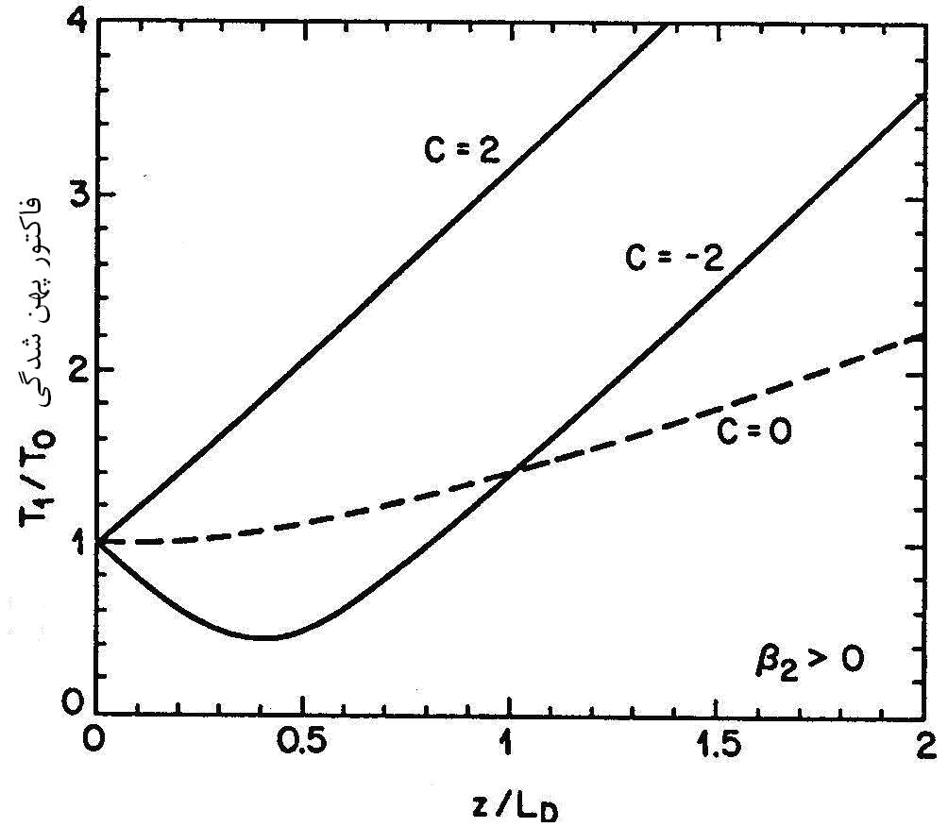
شکل ۱: ضریب پهن‌شدگی برحسب تابعی از طول انتشار z/LD ، برای پالس گوسی چرپ‌دار. نمودار خط‌چین برای پالس گوسی بدون چرپ است [۳].

نمودار، یا جدول را می‌توان در هر کجای متن در درون یکی از ستون‌ها قرارداد. عنوان هر شکل را زیر آن و عنوان هر جدول را بالای آن قرار دهید. شکل ۱ یک نمونه شکل هم‌عرض با ستون همراه با عنوان یا زیرنویس آن را نشان می‌دهد.
حتی‌الامکان سعی شود نمودارهایی که از محاسبات و با استفاده از نرم‌افزارهایی مثل MATLAB به دست می‌آید به طور مستقیم وارد متن شود. در غیر این صورت ابتدا آن‌ها را با قالب TIF یا TIFF ضبط کنید. سپس با استفاده از جعبه‌ابزار Insert و بازکردن کشوهای Picture و From File شکل موردنظر خود در محلی که مکان‌نما واقع است وارد کنید. برای حفظ کیفیت تصویر روی صفحه کاغذ از به‌کارگیری تصویرهایی با قالب‌های BMP، PNG، GIF و JPEG اجتناب کنید. اگر تصویری را اسکن می‌کنید حتماً آن را در قالب TIF یا TIFF ضبط کنید.
عنوان توصیف‌کننده هر شکل را زیر شکل و عنوان توصیف‌کننده هر جدول را بالای همان جدول قرار دهید. بسته به این که طول این عناوین کوتاه‌تر یا بلندتر از عرض ستون (۸۲ میلی‌متر) باشد، برای تنظیم آن از سبک Caption یا Caption(C) استفاده کنید.
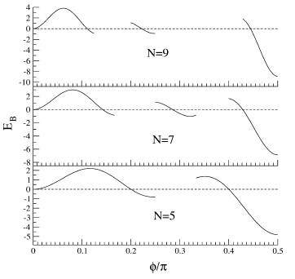
شکل ۲: انرژی پیوند حالت سالیتون N-ذره‌ای برحسب π/φ برای سه مقدار مختلف N [4].

درصورتی‌که ناچار به استفاده از شکل‌های بزرگ‌تر از یک ستون هستید شکل را در بالا یا پایین صفحه موردنظر قرار داده سبک مربوط به‌عنوان این نوع شکل را Caption(Framed) اختیار کنید. شکل ۲ این وضعیت را نمایش می‌دهد؛ لذا باتوجه‌به فضاهای موجود در بالای صفحه قرار داده شده است. مؤلفان فقط برای موارد اجتناب‌ناپذیر و ضروری مجاز به استفاده از تصاویر بزرگ در مقاله‌اند. شکل ۲ را واقعاً می‌توان در حد یک ستون کوچک کرد و نمایش داد. در این جا تنها برای نمایش چگونگی جای‌دادن یک شکل بزرگ‌تر از عرض یک ستون از آن بدین صورت استفاده شده است.
شماره شکل‌ها و جدول‌ها را در متن خود متذکر شوید. شکل‌ها و جدول‌ها نباید پیش از اولین اشاره به آنها در متن مقاله ظاهر شوند.
هیچگاه عناوین را به‌عنوان قسمتی از شکل به‌صورت تصویری ذخیره نکنید. همچنین اطراف عنوان‌ها، شکل‌ها، معادلات و جداول از کادر اضافی استفاده نکنید.
برای تصاویر رنگی از شمارهگذاری یونانی استفاده نمایید تا در چاپ سیاه‌سفید ابهامی به وجود نیاید.

یادآوری چند نکته
- از شماره‌گذاری صفحات خودداری کنید.
- اعداد را فارسی تایپ نمایید. جهت فارسی کردن اعداد در فایل word در بخش Option/ Advanced/ Show document content، گزینه Numeral را در حالت context قرار دهید.
- بین واحد و عدد یک فاصله قرار دهید. (مثال: mm.Hg 21).
- بین حرف (عدد) و پرانتز فاصله قرار داده نشود.

نحوه ارجاع به منابع مورداستفاده
در هنگام ارائه نمونه معادلات و شکل‌ها نحوه ارجاع به منابع مورداستفاده نیز نشان‌داده‌شده است. شماره مراجع هم در متن و هم در بخش مراجع در میان کروشه قرار داده می‌شود. شماره اختصاص‌داده‌شده به مراجع به ترتیب ظاهرشدن این مراجع در متن مقاله است. به‌طورکلی استاندارد ارجاع به مراجع بر مبنای استاندارد IEEE است که جهت مشاهده آن می‌توانید به دستورالعمل تهیه مقاله به زبان انگلیسی، بخش مراجع، مراجعه نمایید ]۵[.

نتیجه‌گیری
در این راهنما نحوه تنظیم ساختار و چارچوب مقاله برای ارائه به سی و یکمین کنفرانس ملی و نهمین کنفرانس بینالمللی مهندسی زیست‌پزشکی ایران شرح داده شده است. جهت کسب اطلاعات بیشتر و اطلاع از چگونگی ارسال مقاله می‌توانید به وبگاه کنفرانس مراجعه نمایید ]۶[.
قدردانی
در صورت لزوم می‌توانید از افراد یا سازمان‌هایی که شما را در انجام پژوهش یاری کرده‌اند در این قسمت قدردانی کنید.
مراجع
- A. Author 1 and B. Author 2, Title of the Book. John Wiley & Sons, pp. 100-105, 2009.
- A. Author 1 and B. Author 2, “Title of the conference paper,” Proc. Int. Conf. on Power System Reliability. Singapore, pp. 100-105, 1999.
- A. Author 1 and B. Author 2, “Title of the journal paper” IEEE Trans. Antennas and Propagation, Vol. 55, No. 1, pp. 12-23, 2007.
نام نویسنده "عنوان مقاله ......" نام مجله محل نشر، دانشگاه یا سازمان صاحب‌امتیاز، شماره مجله، سال چاپ، شماره صفحات.
- http://icbme.ir/fa/catalog/page.asp?id=163 (as of Jan 2012)
- www.icbme.ir (as of Jan 2012)

